### // 审批-发起审批单链接

https://aflow.dingtalk.com/dingtalk/mobile/homepage.htm?swfrom=work_homepage#/custom?dd_share=false&showmenu=true&corpid=xxxxxxx&formUuid=&processCode=xxxxxxxxx

说明：

1. 替换corpid，processCode

如何获取processCode？

前端抓包的方式获取方法，登陆钉钉网页版-》开启chrome调试模式-》点开network-》点击工作台-》点击审批-》查看getHomepagedata.json

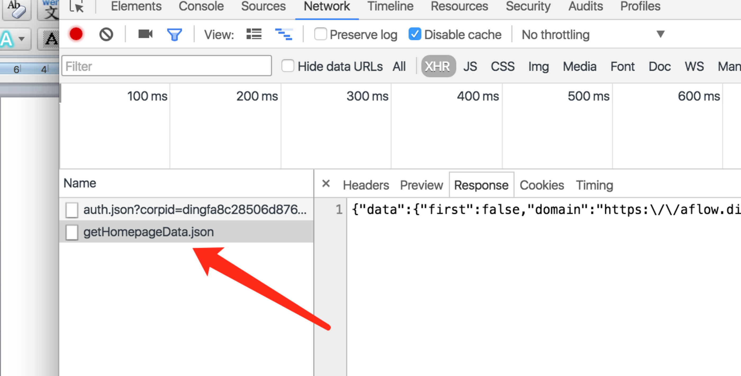

返回值中包含了该登陆账户所有可见的审批模板，其中包含processCode

## // 日志-写日志

https://landray.dingtalkapps.com/alid/app/report/createReport_new.html?skip=0&corpid=xxxxxxxx&id=xxxxxxxxxx

说明：

1. 替换corpid，id

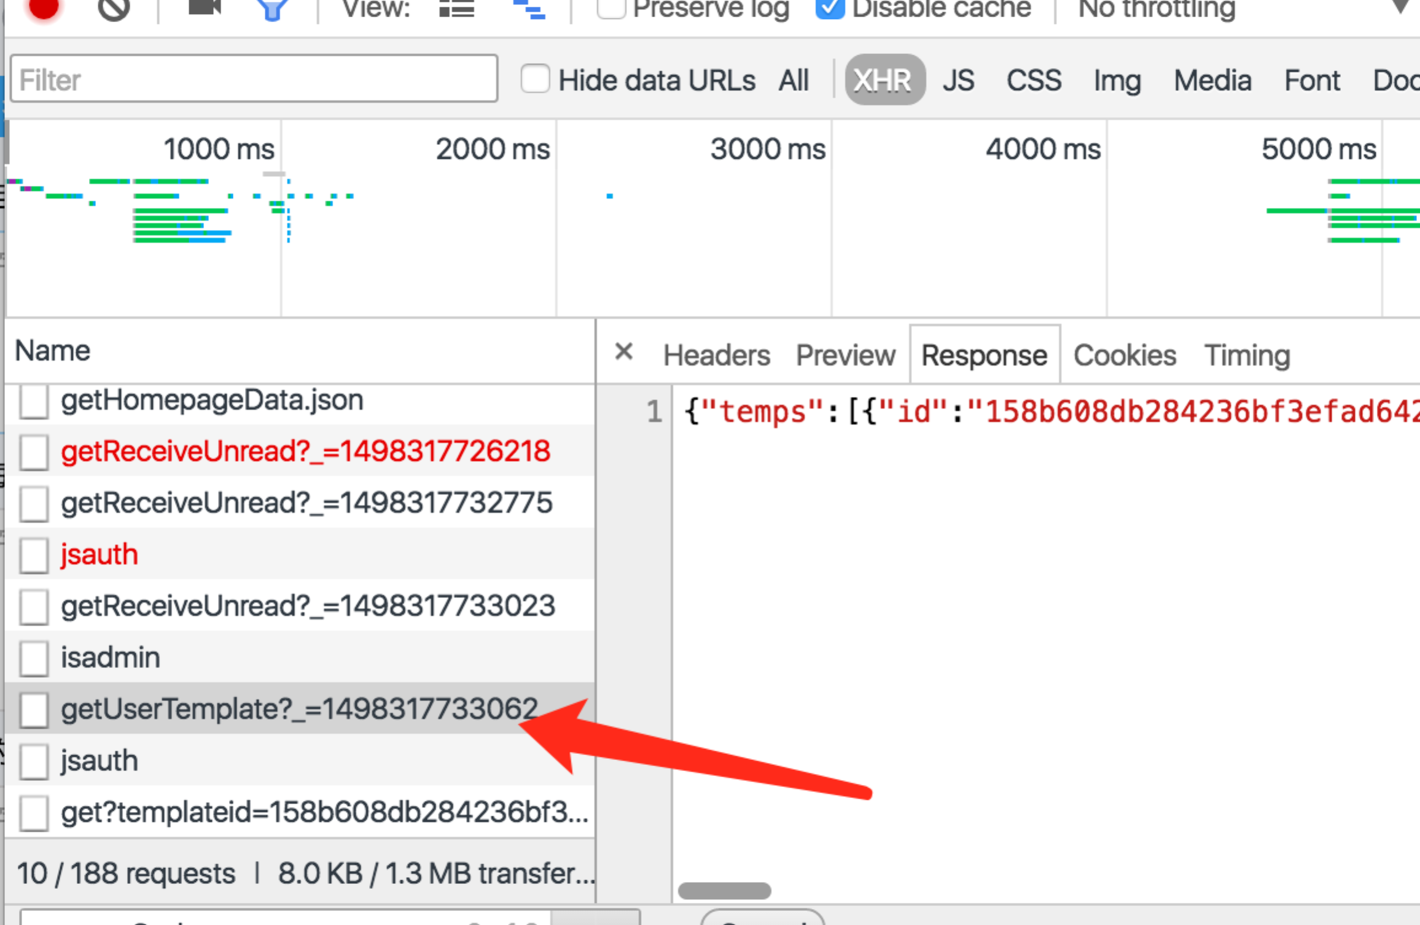

日志模板id的获取方式也是一样，包含了该账户可见模板的数据

// 公告-公告详细

https://app.dingtalk.com/blackboard/notice.html?dd_nav_bgcolor=FF5E97F6&showmenu=true&dd_share=true&bid=公告id

公告id在OA后台公告详细查看